С безмерной благодарностью в наших сердцах
14.05.2021
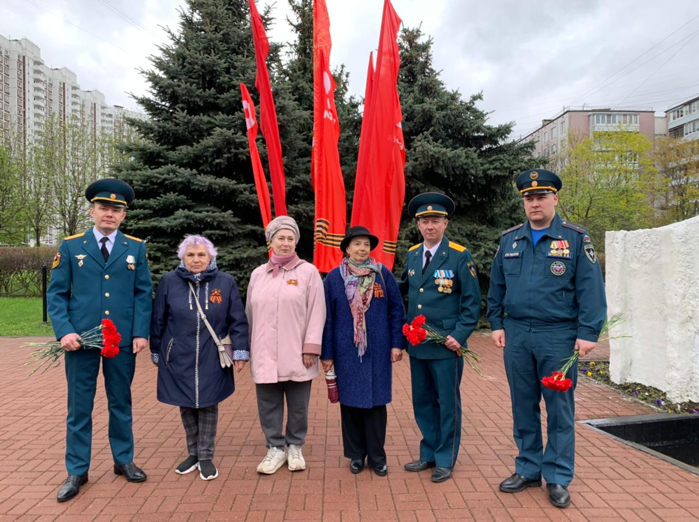
Путеводную нить Земли района Ясенево миновала участь оккупированных территорий. Благодаря героизму и мужеству советских воинов боевые действия не затронули деревни на территории современного района Ясенево Юго-Западного округа.
В годы Великой Отечественной войны в районе Ясенево проходил 3 боевой участок обороны Москвы. На всех высотах были оборудованы долговременные огневые точки (ДОТы), а вдоль оврагов, служивших естественной преградой, проходила линия укреплений.
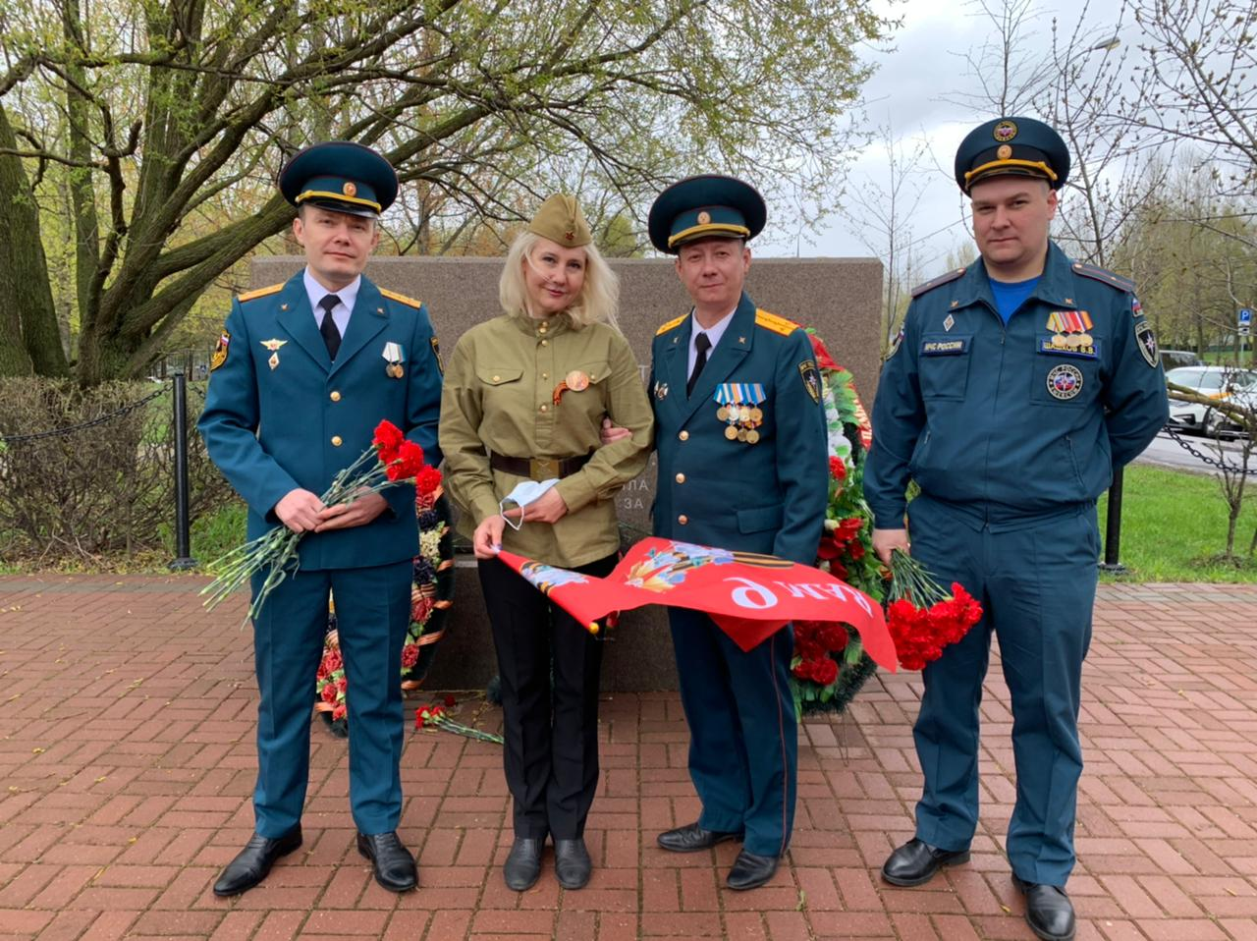
В наши днипулеметный ДОТ «Вечная Слава ветеранам Великой Отечественной войны, труженикам тыла» на Новоясеневском проспекте, напоминает нам про оборону Москвыв те трагические дни1 941 года. Это памятное место является символом Победы, мужества, стойкости и героизма нашего народа.
Сегодня, личный состав 56 пожарно-спасательной частивозложил цветы к мемориалу и принял участие в акции «Память жива»,с ветеранами, активистами и администрацией района Ясенево.
«Подвиг каждого,кто пережил эти годы, полные голода, боли, страха и ужаса, должен жить в наших душах вечно. Подвигубойца, смело идущего навстречу смерти, подвигукаждого трудяги тыла, который днями и ночами работал в полях и у станков, подвигукаждого ребенка, трудившегося наравне со взрослыми - безмерная благодарность в наших сердцах», - возлагая цветы к ДОТ, сказал начальник 56 пожарно-спасательной части, Тимур Хасанов.
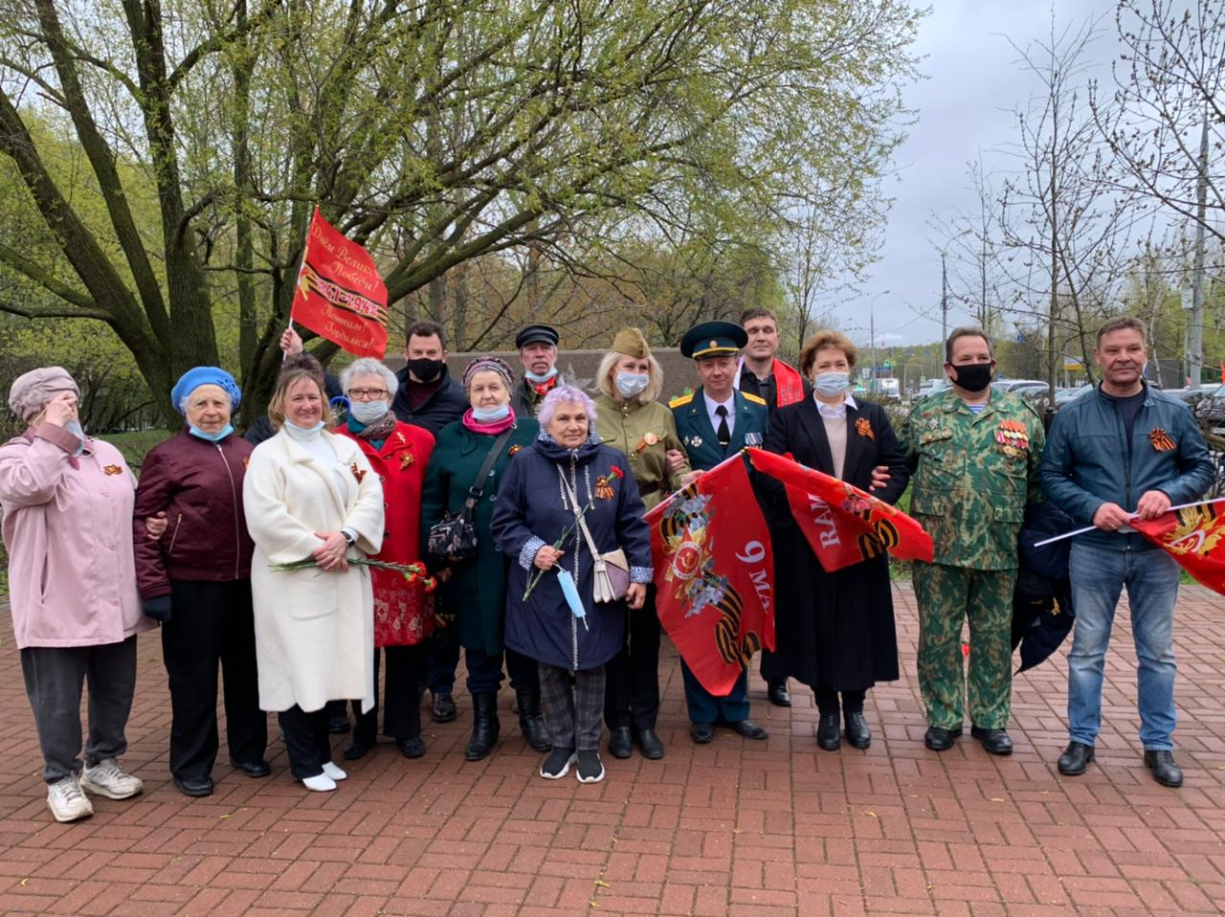

Адрес страницы: http://zuzino.mos.ru/presscenter/news/detail/9948587.html
Управа района Зюзино города Москвы

